6.1.2. Metoda reguła falsi
Metoda reguła falsi (fałszywa reguła), zwana też metodą false position, jest bardzo podobna do metody bisekcji - różnica polega na tym, że aktualny przedział [a_{n},b_{n}] izolacji pierwiastka a dzielony jest nie na dwa równe, ale na dwa najczęściej nierówne podprzedziały, prostą (sieczną) łączącą na płaszczyźnie (f,x) punkty (f(a_{n}), a_{n}) i \f(b_{n}),b_{n}), przecinającą oś rzędnych w punkcie oznaczonym jako c_{n}. Jest to zilustrowane na rysunku 6.1.
Z konstrukcji przedstawionej na rysunku mamy bezpośrednio •
Wybór następnego przedziału izolacji pierwiastka w metodzie reguła falsi jest dokonywany tak samo jak w metodzie bisekcji, przez wyznaczanie iloczynów wartości funkcji na krańcach podprzedziałów i wybór tego podprzedziału, któremu
odpowiada iloczyn ujemny. Przykładowe działanie metody jest zilustrowane na rysunku 6.2, gdzie początkowy przedział [ao, bo] = [a, 6], a kolejne punkty oznaczono odpowiednimi cyframi (1,2,3,...).
2
1
Ponieważ metoda reguła falsi, podobnie jak metoda bisekcji, zawsze zachowuje przedział izolacji pierwiastka, więc jest zawsze zbieżna (liniowo, tzn. z p = 1, przy założeniu ciągłości funkcji), może być jednakże również wolno zbieżna. Na rysunku 6.2 pokazano przypadek, gdy jeden z końców izolacji pierwiastka pozostaje stały (punkt a) i metoda nie prowadzi do zmniejszania do zera przedziału izolacji pierwiastka - granicą jest przedział [a, a]. Prowadzi to na ogół do wolnej zbieżności (czy nawet bardzo wolnej, w przypadku tzw. funkcji barierowych stosowanych
w optymalizacji z ograniczeniami). _
Prosta modyfikacja standardowego wzoru (6.4) metody reguła falsi prowadząca do uniknięcia pokazanego zjawiska i przyspieszająca jej zbieżność polega na dwukrotnym zmniejszeniu wartości funkcji odpowiadającej nie zmieniającemu się końcowi przedziału izolacji, tzn.
dla niezmieniającego się (np. co najmniej przez dwie iteracje) prawego końca oraz

dla niezmieniającego się lewego końca (co odpowiada sytuacji przedstawionej na rysunku 6.2). Metoda łącząca standardowe (6.4) i, w razie potrzeby, zmodyfikowane (6.5a)- (6.5b) iteracje nazywana jest metodą zmodyfikowaną reguła falsi (także algorytmem Illinois) i charakteryzuje się lepszą zbieżnością - tzw. zbieżnością su- perliniową (zob. wzór (6.1)). Zbieżność jest nadal globalna - kolejne przedziały dążą do zera.
- Metoda siecznych
Metoda siecznych tym różni się od metody reguła falsi, że sieczną prowadzimy zawsze między dwoma ostatnio wyznaczonymi punktami (nie dbając o zachowanie przedziału izolacji pierwiastka), jak to przedstawiono na rysunku 6.3. Jeśli te dwa ostatnie punkty oznaczymy przez :r_{n}_ i i x_{n}, to nowy punkt w metodzie siecznych również jest oczywiście zdefiniowany wzorem identycznym z (6.6), tzn.
Rząd zbieżności metody siecznych p = (1 + \/5)/2 ~ 1.618, tak więc metoda ta jest szybsza od metod bisekcji i reguła falsi. Jednakże, jest ona zbieżna jedynie lokalnie, stąd w praktyce może być niezbieżna-jeśli początkowy przedział izolacji pierwiastka nie jest dostatecznie mały.
- Metoda Newtona (stycznych)
Metoda Newtona, zwana też metodą stycznych, zakłada aproksymacje funkcji jej liniowym przybliżeniem wynikającym z uciętego rozwinięcia w szereg Taylora w aktualnym punkcie x_{n} (aktualnym przybliżeniu pierwiastka)
/(*}:« f(x_{n}) + /'(%)(* -x_{n}). (6.7)
Następny punkt, x_{n+}i, wynika z przyrównania do zera sformułowanej lokalnej liniowej aproksymacji funkcji f{x), tzn. z równania
f(x_{n}) + f(x_{n})(x_{n+}1 - x_{n}) = 0,
co prowadzi do zależności iteracyjnej
•^n+l — %n
f{Xn)

f(®n)‘

(6.8)

Działanie metody Newtona zilustrowano na rys. 6.4. Metoda Newtona jest zbieżna lokalnie - jeśli zaczynamy ją stosować w punkcie zbytnio oddalonym od rozwiązania (poza obszarem atrakcji pierwiastka), to może być ona rozbieżna, jak to pokazano na rysunku 6.5. Natomiast metoda Newtona jest (lokalnie, asymptotycznie) bardzo szybka, jej zbieżność jest kwadratowa (tzn. z rzędem p = 2) - dość prosty dowód tej własności zamieszczamy dalej.
Metoda Newtona jest szczególnie efektywna w przypadku, gdy krzywa f(x) jest bardzo stroma w otoczeniu danego pierwiastka, natomiast nie zaleca się jej stosowania w przypadku, gdy krzywa f(x) jest w pobliżu pierwiastka (tzn. punktu przecięcia z osią 0x) prawie pozioma, tzn. f\x) ma bardzo małą wartość.

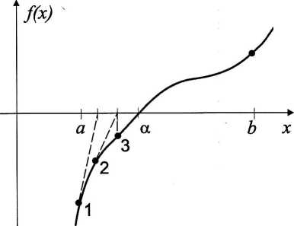
Rys. 6.4. Ilustracja metody Newtona

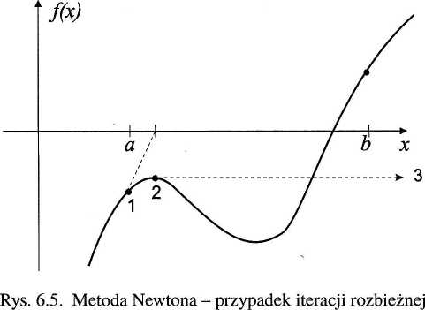
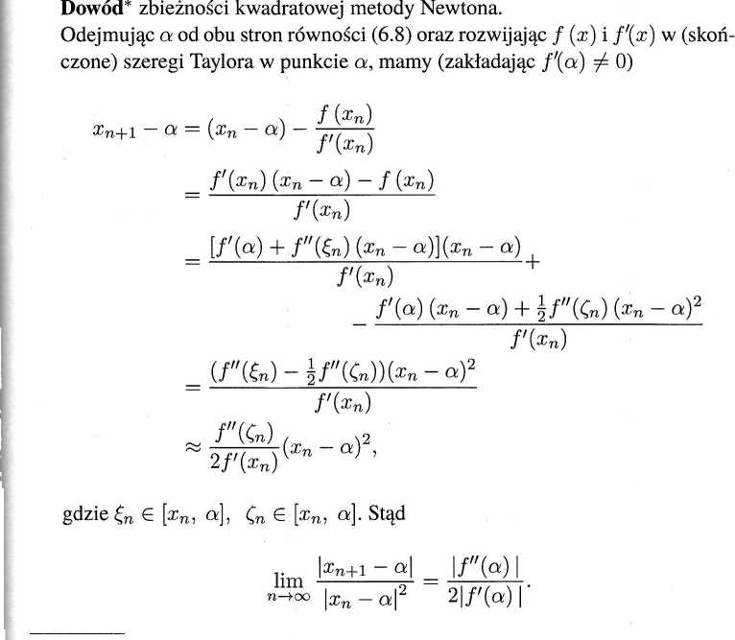
‘Materiał uzupełniający.

\x_{n} — a\
(6.9)
□
Przedstawiona na rysunku 6.6 kc kiej (Newtona, siecznych) z metodą mu. Kluczowe dla efektywności prą szybkiej zbieżności. Bardzo prostą pi

2| /'(«)
Pokazaliśmy zatem, że metoda Newtona jest zbieżna kwadratowo,

I/»
l^-ra+l tx[

- Przykładowa realizacja efektywnego algorytmu

Wymienione powyżej metody szybkie, metoda siecznych i, przede wszystkim, metoda Newtona, są metodami zbieżnymi lokalnie. Natomiast wolna metoda bisek- cji jest zbieżna globalnie - tj. zawsze wtedy, gdy startujemy z przedziału zawierającego pierwiastek (i funkcja / jest ciągła), ponadto zawsze zbiega stabilnie, z tą samą szybkością. Stąd niezawodna i efektywna procedura znajdowania pierwiastka powinna być zabezpieczona przed możliwością wystąpienia niezbieżności, zalecane jest również wbudowanie mechanizmu przyspieszającego zbieżność, jeśli jest to możliwe. Przykładową praktyczną realizację takiej procedury znajdowania pojedynczego zera funkcji nieliniowej (na danym odcinku [a, b]) przedstawiono na rysunku 6.6.
Przykładowym rozwiązaniem dla me sadnienie pozostawiamy czytelnikom
Jeśli nie zależy nam na najszybsj tematywą pozostaje zmodyfikowana od metody bisekcji, a przy tym rówi

6.2. Rozwiązywanie układów r

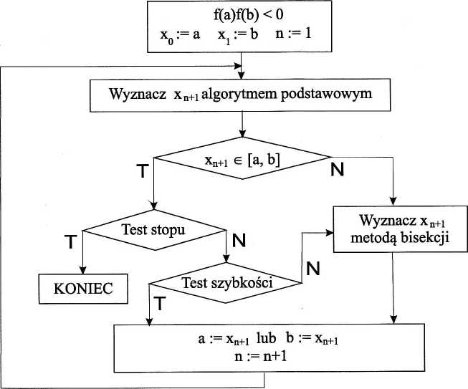
Rozważymy na wstępie następuj
Rys. 6.6. Schemat blokowy przykładowego efektywnego i zbieżnego algorytmu wyznaczania pojedynczego pierwiastka
I[
X = [x\ 22]^{T} € M²,
f(x)
Przykładową ilustrację możliwy« czono na rysunku 6.7, przedstawiają wana) i fi (x) = 0 (linia ciągła grul 6 rozwiązań leżących w punktach ws od A do F. Zauważmy, że gdyby lin zmodyfikowane tak jak na rysunku I zachowanie się funkcji /2O, to układ uwagę na punkt M - w punkcie tyn dużym otoczeniu tego punktu nie m;
W przypadku układów równań rozwiązań zaleca się najpierw przear mu na to pozwala) cały zbiór X zmi i wyznaczyć podzbiory, w których ze stosujemy szybkie, ale jedynie lokal dyncze rozwiązania, startujące z pur kie omówimy w dalszej części rozdz wstępne, arbitralne podzielenie zbiór słonej wielkości oczka) i wielokrotr

6.2.3. Metoda iteracji prostej
W wielu zastosowaniach spotykamy się z równaniem lub układem równań postaci
x — f (x) — 0, (6.24)
lub też łatwo problem możemy do tej postaci sprowadzić. Możemy wtedy próbować rozwiązać układ równań metodą iteracji prostej:
Xfc+1 = f (x_{fc}). (6.25)
Ciąg przybliżeń jest lokalnie zbieżny do rozwiązania x, takiego że x = f (x) (tzn. x jest punktem stałym odwzorowania f), wtedy i tylko wtedy, gdy
sr [f'(x)] < 1, (6.26)
gdzie „sr” oznacza promień spektralny macierzy f'(x) (por. twierdzenie 2.2). Szybkość zbieżności można poprawić stosując metodę z relaksacją:
x_{fc+}i = x_{fc} + s (f (x_{fc}) - Xfc), s € (0,1] . (6.27)
gdzie sjest współczynnikiem relaksacji.
Algorytmy typu iteracji prostej są wolniej zbieżne niż metoda Newtona lub Broydena, lecz są o wiele prostsze. Algorytmy Jacobiego i Gaussa-Seidela itera- cyjnego rozwiązywania układu równań liniowych Ax = b są w swej istocie metodami iteracji prostej (liniowymi), por. rozdz. 2.6. Inne przykładowe zastosowanie to iteracje korektora w algorytmach wielokrokowych typu predyktor-korektor rozwiązywania układów równań różniczkowych, zob. rozdz. 7.2.
Rozważmy ogólny proces iteracyjny opisany operatorem G,
Xfc+i = G (xfc). (6.28)
Proces ten jest lokalnie asymptotycznie zbieżny do x = G (x) wtedy i tylko wtedy,
gdy
sr [G⁷(x)] < 1. (6.29)
Stąd, algorytm z relaksacją jest zbieżny, jeśli
sr [l+sf/(x) — sl] = sr [(1 — ¡s) I+sf ;(x:)] <1. (6.30)

6.3. Wyznaczanie zer wielomianów
Rozważamy wielomian postaci:
/ (x) = a_{n}x^{n} + a_{n}-ix^{n 1} + ... + a\x + a₀.
(6.31)

Wielomian ten posiada dokładnie n pierwiastków (zer wielomianu). Przy tym:
- pierwiastki mogą być rzeczywiste lub zespolone (pary liczb wzajemnie sprzężonych),
- pierwiastki mogą być pojedyncze lub wielokrotne.
Do szukania pierwiastków rzeczywistych wielomianów możemy korzystać ze wszystkich przedstawionych dotychczas algorytmów poszukiwania zer funkcji nieliniowej. Istnieją też metody nieco bardziej złożone, opracowane specjalnie dla wielomianów, gdyż wykorzystują one specyficzne właściwości tych funkcji (jak wielokrotna różniczkowalność) i znajdują również pierwiastki zespolone. Istnieje wiele takich metod, zob. np. [1], [11], Do polecanych należą metoda Mullera i metoda Laguerre’a.

6.3.1. Metoda Mullera
Biorąc pod uwagę trzy dane punkty, m
ozq + bzo + c azf + bzi+c £
Stąd, do wyznaczenia a i b należy roz¹
ozq + bzo = a z² + bz\ -
Ponieważ interesuje nas pierwiastek p położony jak najbliżej x₂), więc do m najlepiej wykorzystać wzory (1.13), (1
Metoda polega na aproksymacji wielomianu w otoczeniu rozwiązania funkcją kwadratową. Może być traktowana jako uogólnienie metody siecznych - zamiast interpolacji w dwóch punktach funkcją liniową (tzn. sieczną) wykonujemy interpolację w trzech punktach funkcją kwadratową, zob. np. [9]. Istnieje również efektywna realizacja oparta na wykorzystaniu informacji o wielomianie jedynie w jednym punkcie, tzn. wykorzystująca do wyznaczenia funkcji kwadratowej wartości wielomianu i jego pierwszej i drugiej pochodnej w aktualnym punkcie.
Poniżej przedstawimy dwie wspomniane wyżej realizacje metody, które oznaczymy jako MMI, MM2.
^{Z} b
Do kolejnego przybliżenia rozwiązani żej x₂, tj. o mniejszym module,
x₃ =
gdzie

MMI. Rozważmy trzy punkty xo, x\. x₂ wraz z wartościami wielomianu w tych punktach f(xo), f(xi) i f{x₂). Skonstruujemy funkcję kwadratową przechodzącą przez te punkty, a następnie wyznaczymy pierwiastki tej funkcji i potraktujemy jeden z nich jako kolejne, poprawione przybliżenie rozwiązania (pierwiastka wielomianu).
Przyjmijmy, bez utraty ogólności, że x₂ jest aktualną aproksymacją rozwiązania (pierwiastka wielomianu). Wprowadzimy zmienną przyrostową
Z — X — X 2
i wykorzystamy różnice
Z₀ = X₀ - X₂, Z 1=X₁- X₂,
oznaczając poszukiwaną parabolę przez
y(z) = az² + bz + c.
(6.32)
MM2. Wersja metody wykorzystując; lejnych trzech punktach, ale o wartośi i drugiego rzędu w aktualnym punkc tywniejsza obliczeniowo z tego powoi punktach jest nieco kosztowniejsze 1 kolejnych pochodnych w jednym pun
z+, gdy I b +
Z-, w przeciw
Przed przejściem do następnej iteracj żony najdalej od ostatnio wyznaczone Zwróćmy uwagę, że algorytm po padku, gdy b²—4ac < 0, gdyż jest to s zera zespolonego. Z tego powodu algo w arytmetyce liczb zespolonych. Sfo umożliwiają.

stków (zer wielomianu). Przy tym: ispolone (pary liczb wzajemnie sprzę-
lelokrotne.
:h wielomianów możemy korzystać ze irytmów poszukiwania zer funkcji niej złożone, opracowane specjalnie dla yficzne właściwości tych funkcji (jak ównież pierwiastki zespolone. Istnie- ►o polecanych należą metoda Mullera
ianu w otoczeniu rozwiązania funkcją rólnienie metody siecznych - zamiast awą (tzn. sieczną) wykonujemy interną, zob. np. [9]. Istnieje również efek- formacji o wielomianie jedynie w jed- iczenia funkcji kwadratowej wartości dnej w aktualnym punkcie, wyżej realizacje metody, które ozna-
raz z wartościami wielomianu w tych :my funkcję kwadratową przechodzą- pierwiastki tej funkcji i potraktujemy liżenie rozwiązania (pierwiastka wie-
jest aktualną aproksymacją rozwiąza- f zmienną przyrostową
r-2
^{x}2,
*2,
bz + c.
(6.32)
6.3. Wyznaczanie zer wielomianów
gdzie
149
(6.34)
(6.35)
Biorąc pod uwagę trzy dane punkty, mamy
azl + bz₀ + c = y(z₀) = f(x₀), azf + bzi_ + c = y(zi) = f(x i),
c = y/(0) = f{xf).
Stąd, do wyznaczenia a i b należy rozwiązać układ dwóch równań liniowych
azl + ^{bz}o = f(^{x}o) - f(^{x}2),
azl + ^{bz}i = f(^{x} 1) - f(^{x}2)- (6.33)
Ponieważ interesuje nas pierwiastek paraboli (6.32) o najmniejszym module (tzn. położony jak najbliżej ), więc do numerycznego wyznaczenia tego pierwiastka najlepiej wykorzystać wzory (1.13), (1.14):
—2c
b + s/b² — 4 ac
—2 c
b — s/b² — 4 ac
Do kolejnego przybliżenia rozwiązania bierzemy pierwiastek położony jak najbliżej .2'2, tj. o mniejszym module,
¿min = z₊, gdy \b + sjb² — 4ac| > |b - \/b² — 4ac ¿min = Z-, w przeciwnym przypadku.
Przed przejściem do następnej iteracji odrzucamy spośród xq, x\ , 2:2'punki położony najdalej od ostatnio wyznaczonego przybliżenia rozwiązania, tj. punktu 2:3.
Zwróćmy uwagę, że algorytm powinien działać prawidłowo również w przypadku, gdy b² — 4ac < 0, gdyż jest to sytuacja typowa, prowadząca do wyznaczenia zera zespolonego. Z tego powodu algorytm metody Mullera należy implementować w arytmetyce liczb zespolonych. Sformułowane powyżej wzory bezpośrednio to umożliwiają.
MM2. Wersja metody wykorzystująca informację nie o wartości wielomianu w kolejnych trzech punktach, ale o wartości wielomianu i jego pochodnych, pierwszego i drugiego rzędu w aktualnym punkcie (przybliżeniu zera) Xk- Wersja nieco efektywniejsza obliczeniowo z tego powodu, że obliczenie wartości wielomianu w fc+1 punktach jest nieco kosztowniejsze niż obliczenie wartości wielomianu i jego k kolejnych pochodnych w jednym punkcie.
Z definicji paraboli y(z) (6.32), dla z = x- x_{k}, w punkcie z = 0 bezpośrednio wynika:
3/(0) = c = f(x_{k}), y'{0) = b = f'(x_{k}), y"{0) = 2a = f"(xk),
co prowadzi do wzoru na pierwiastki
₌ lłlS^{Xk}^ (6.36)
⁺’~ f'(x_{k}) ± V(/'K))²-2/(x_{fc})/"(x_{fc})
Do przybliżenia zera a bierzemy pierwiastek paraboli o mniejszym module.
X_{k+}l = x_{k} + Z_{m}in, (6.37)
gdzie z_{min} jest wybierany spośród {z₊, } w taki sam sposób jak w wersji MMI.
Podobnie jak MMI, wersję MM2 metody należy implementować w arytmetyce liczb zespolonych.
Metoda Mullera jest zbieżna lokalnie, z rzędem zbieżności 1.84. Jest więc (lokalnie) bardziej efektywna niż metoda siecznych, jest niewiele wolniejsza od metody Newtona. Z konstrukcji metody wynika, że może ona być stosowana do poszukiwania zer rzeczywistych i zespolonych nie tylko wielomianów, ale i innych funkcji nieliniowych (analitycznych).

6.3.2. Metoda Laguerre’a
Metodę tę definiuje wzór
nf{x_{k})
f(x_{k}) ± y/(n - 1 )[(n - l)(/'(®k))² - nf{x_{k})f"{x_{k})\' gdzie n jest stopniem wielomianu, a znak w mianowniku wybieramy tak, żeby miał on większy moduł (identycznie jak w metodzie Müllera), zob. [1], zob. też [9] dla nieco innego sformułowania algorytmu, wraz z jego intuicyjnym wyprowadzeniem.
Zwróćmy uwagę na podobieństwo wzorów (6.36)-(6.37) i (6.38). Wzór Laguerre’a (6.38) jest nieco bardziej złożony, uwzględnia też stopień wielomianu (można go traktować jako uogólnienie wzorów (6.36) i (6.37)), stąd metoda Laguerre’a jest w ogólności nieco szybsza. W przypadku wielomianu o zerach rzeczywistych metoda Laguerre’a jest zbieżna z każdego rzeczywistego punktu startowego, jest więc zbieżna globalnie. Mimo braku analizy zbieżności dla przypadku zer zespolonych, praktyka numeryczna wskazuje na dobre własności metody również w tym przypadku, choć mogą wystąpić przypadki niezbieżności. Metoda uważana jest za jedną z najlepszych dla znajdowania zer wielomianów.
6.3.3. Deflacja czynnikiem liniowy
Po znalezieniu pojedynczego pi< stępnego, uprościć wielomian dzielą ziony pierwiastek. Jest to tzw. deflacj niższego rzędu jest już prostszy i n wiastka (chyba że jest wielokrotny), i z jaką dokładnością dokonujemy def Oznaczmy przez Q(x) wielomiai Mamy
/ (i) = a_{n}x^{n} + a_{n}-ix^{n}~"
Q (z) = QnX^{n}~¹ + ... + q-2X
Algorytmy dzielenia wielomianu f(i Schemat Homera (prosty):
4! n
Qn+1 — 0,
Qi ⁼ tli + (¡i-j-lCfc
Odwrotny schemat Hornem (zakładi
df _{n}
?o = 0, q% a {
Qi+1 = >
a
Sklejany schemat Homera. Schemat czynając od q_{n}, schemat odwrotny w ( ki kumulacji błędów numerycznych, mniej dokładnie, w obu schematach, rzędu, dokładniejszy jest tzw. sklejar,
- q_{n},qn-i,-,qk+l wyznaczam}
- qi, <72 .■■■ ■ g/e wyznaczamy zgcx zaś indeks k oznaczający miejsce s środkowemu wyrazowi wielomianu, jeśli
bi - współczynniki % wyznaczoi Ci - współczynniki <n wyznaczoi to indeks sklejenia k definiowany jes
I cfc - h | ^{r} ^ kfc|^{r} + |c_{fc}|^{r}
gdzie r = 1 dla zer rzeczywistych, r
(6.38)
x_{k}+1 = x_{k}

